CYBERNETIQUE EN NORD


Description de la carte Electronical Main Board
Table des matières
1 Description de la carte Electronical Main Board 3
1.1.1 Présentation 3
1.1.2 Cahier des charges 3
Schéma fonctionnel 4
2 Schéma Structurel 5
3 PCB 6
4 Liste des commandes, nomenclature 7
5 Validation de la carte 8
Alimentation 8
Quartz 8
ICD2 PIC 8
RS232 port 2 + RESET 8
RS232 port 1 9
AFFICHEUR 9
GO 9
PCF8574 + I2C + SWITCH 9
6 Change Logs : 9
V1-00 : Version de base 9
V1-10 9
V1-20 10
7 Photos 11

Description de la carte Electronical Main Board

Présentation
Cette carte permet de configurer le fonctionnement du robot à l'aide de 16 switchs.
Elle dispose aussi d'un afficheur LCD 4*16.
Le dsPic de cette carte est le maitre du Bus I2C.
Configuration du port serie 115200bds

Cahier des charges

Cette carte doit pouvoir :
  - Commander un afficheur à texte de 4*20 caractère avec le réglage du contraste
  - Définir une config sur 16bits
  - Commander toutes les cartes sur le Bus I2C
  - Avoir 2 port RS232
  - Disposer d'un cavalier pour le «GO »
  - Commander 6 ports PWM
I2C
UART-2
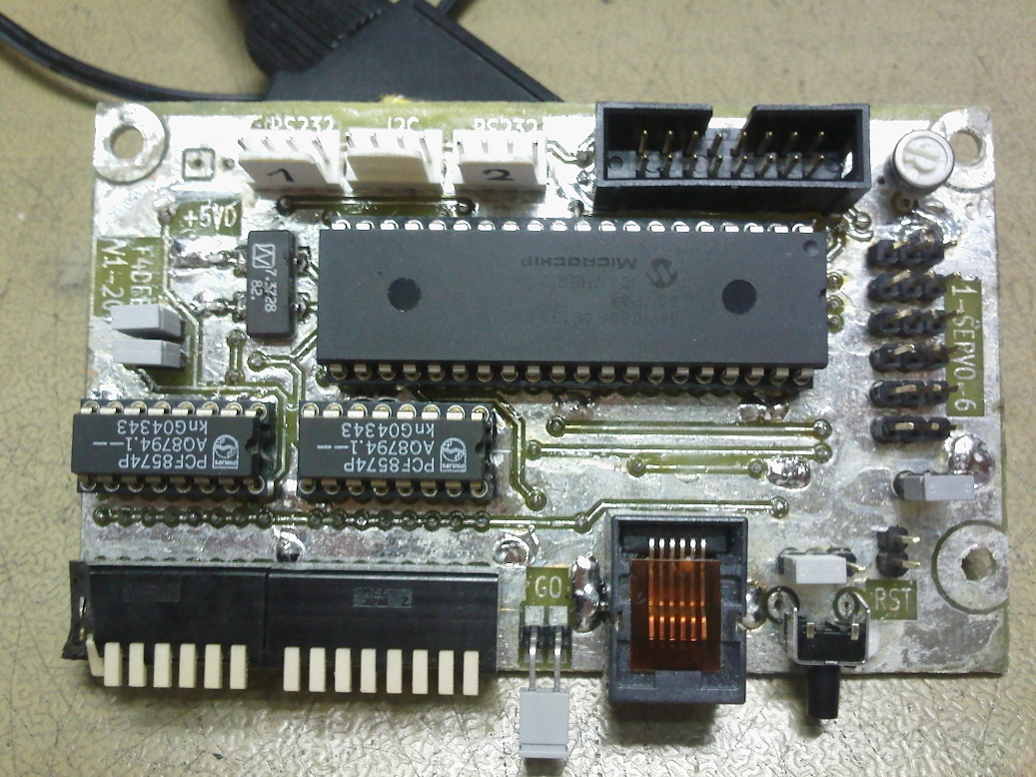
CONFIG x 16 BITS
GO
ICD2
RESET
1
PWM
6
LCD
UART-1
DSPIC30-4013
Cavalier résistance de tirage I2C
Séparation
5VA 5VD
5VD Ext
PCF8574P
PCF8574P

Schéma fonctionnel

PIC30F4013
BUS DE DONNEES

4 bits
R/W

E

RS

I2C

SCL/SDA

RX/TX

SWITCH x 16
2xPCF8574
LCD
ICD2
LED
X 1
RST
Global
GO
90s
RST
+5V
+5VD
RS232
IRQ x 3

I2C
PWM Logique
I/O
X 6

Schéma Structurel

PCB
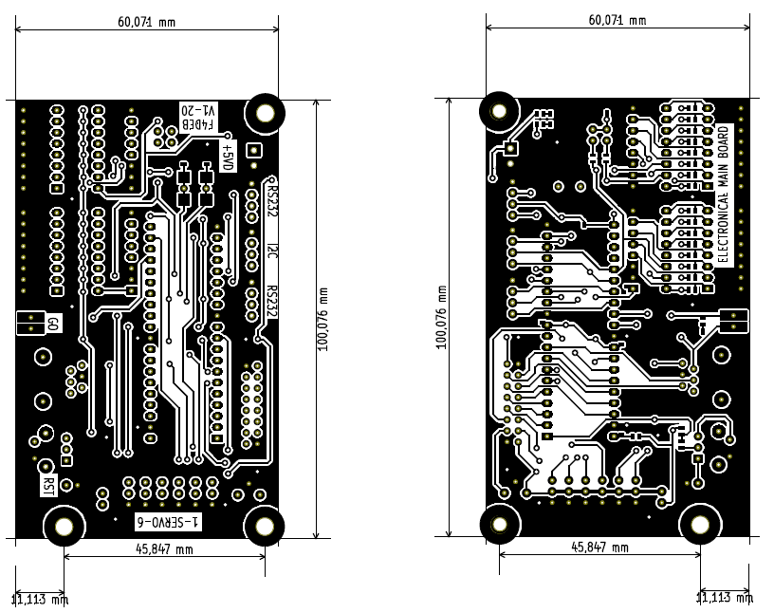
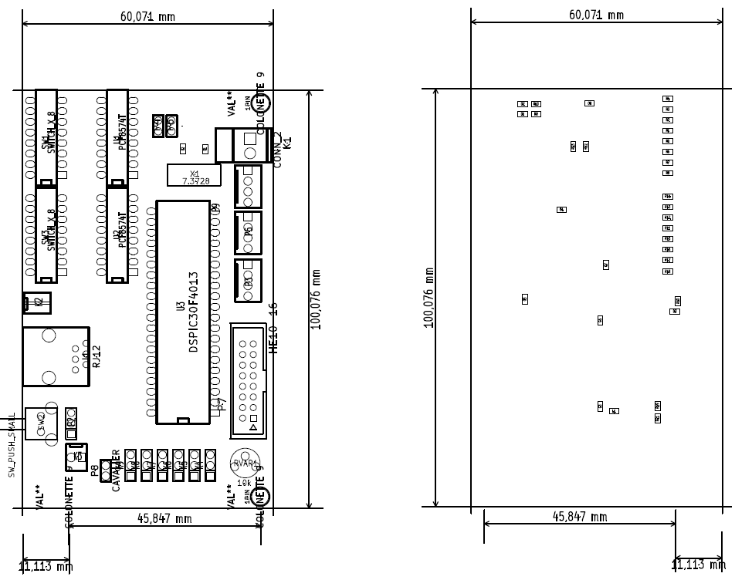

Liste des commandes, nomenclature
Fournisseur | Code commande | Fabricant | Description | Prix unitaire | QTY | Prix | Label
Farnel |  |  | 22p |  |  |  | C1,C2
 |  |  | 10n |  |  |  | C3,C4,C5,C6,C7,C8
 |  |  | Led verte |  |  |  | D1,D2
 |  |  | Led bleu |  |  |  | D3
 |  |  | Rj12 |  |  |  | J1
 |  |  | Weidmuller2 |  |  |  | K1
 |  |  | KK-2 |  |  |  | K2,K3
 |  |  | KK-3 |  |  |  | K4,K5,K6,K7,K8,K9
 |  |  | Inductance |  |  |  | L1
 |  |  | Cavalier |  |  |  | P2,P4,P6,P8
 |  |  | KK-4 |  |  |  | P3,P5,P9
 |  |  | HE10-16 |  |  |  | P7
 |  |  | 10k |  |  |  | R1,R2,R3,R4,R5,R6,R7,R8,R11,R12,R13,R14,R15,R16,R17,R18,R19
 |  |  | 1,5k |  |  |  | R9,R10,R20
 |  |  | 100 |  |  |  | R21
 |  |  | 2,1k |  |  |  | R22,R23
 |  |  | RVAR 10k |  |  |  | RVAR1
 |  |  | SWITCH x 8 |  |  |  | SW1,SW3
 |  |  | Bouton poussoir |  |  |  | SW2
 |  |  | PCF8574P |  |  |  | U1,U2
 |  |  | DSPIC30F4013 |  |  |  | U3
 |  |  | Quartz 7,3728Mhz |  |  |  | X1

Validation de la carte
NE PAS CONNECTER LES ALIMENTATIONS
NE PAS METTRE LES CIRCUITS INTEGRES

Alimentation
  - Contrôle visuel
  - Test de continuité
  - Test de la connexion +5VD et GND
  - Test de la connexion +5V et GND
  - Inserer le cavalier sur P8
  - Mise sous tension du +5VD via le cordon I2C
  - Verifier l'allumage des LEDs
  - Contrôle du +5VD sur patte 11,21,32,40 DU PIC

Quartz
  - Inserer le PIC et vérifier la fréquence du quartz

ICD2 PIC
  - Charger le soft dans le PIC via l'ICD2 en mode Release

RS232 port 2 + RESET
  - Connexion de la lisaison serie 115200 bds
  - Inserer le cavalier sur P2 ( coter connecteur RJ12)
  - Effectuer un reset et contrôler le message d'initialisation dans le Terminal
  - Inserer le cavalier sur P2 ( coter connecteur K3)
  - Effectuer un reset et contrôler le message d'initialisation dans le Terminal
  - Remettre le cavalier sur P2 ( coter connecteur RJ12)

RS232 port 1

AFFICHEUR
  - Brancher l'afficheur
  - Regler RVAR1 pour avoir un bon contrastre.

GO
Retirer le cavalier, contrôler l'extinction de la LED et verifier aue la séquence démarre

PCF8574 + I2C + SWITCH
Changer la position de chaque switch un par un et verifier qu'à chaque reset, l'indication sur l'afficheur evolue de même

Change Logs :

V1-00 : Version de base

V1-10
- Utiliser des switchs par 4 NON pour ne pas refaire les trous dans le plexi...
- Déplacer le connecteur GO entre les switchs et le RJ12
- Recabler les IRQ surs les entrées INT
- Utiliser un connecteur HE10 pour l'afficheur
- Déplacer les connecteurs RS232 et I2C en bas
- Manque 8 IO OK pour 2 IO
- Modifier le courant dans les Led +5V à 3mA
- GO passe sur RF6 patte 24
- IRQ1,IRQ2,IRQ3 déplacé
- S5 et S6 déplacé

V1-20
- Rajouter led pour le GO allumer sur presence cavalier
- Déplacer trou de fixation
- Renforcer les pastilles du GO
- Raprocher le GO du bord
- Rajout d'une deuxieme RS232
- Déplacement d'une piste prêt des colonnettes

Photos

